<https://mp.weixin.qq.com/s?__biz=MzIyNDU2ODA4OQ==&mid=2247483922&idx=1&sn=09214b2223b780afe441d481ae367c0b&chksm=e80db464df7a3d72b57bf1158478ad3f55c546be15af811f10dc262e0262832c9d67ff887047&scene=21#wechat_redirect>

# 消息队列中，如何保证消息的顺序性？

**问：如何保证消息的顺序性？**

## 面试官心理分析

其实这个也是用 MQ 的时候必问的话题，第一看看你了不了解顺序这个事儿？第二看看你有没有办法保证消息是有顺序的？这是生产系统中常见的问题。

## 面试题剖析

我举个例子，我们以前做过一个 mysql binlog 同步的系统，压力还是非常大的，日同步数据要达到上亿，就是说数据从一个 mysql 库原封不动地同步到另一个 mysql 库里面去（mysql -> mysql）。常见的一点在于说比如大数据 team，就需要同步一个 mysql 库过来，对公司的业务系统的数据做各种复杂的操作。

你在 mysql 里增删改一条数据，对应出来了增删改 3 条 binlog 日志，接着这三条 binlog 发送到 MQ 里面，再消费出来依次执行，起码得保证人家是按照顺序来的吧？不然本来是：增加、修改、删除；你楞是换了顺序给执行成删除、修改、增加，不全错了么。

本来这个数据同步过来，应该最后这个数据被删除了；结果你搞错了这个顺序，最后这个数据保留下来了，数据同步就出错了。

先看看顺序会错乱的俩场景：

* **RabbitMQ**：一个 queue，多个 consumer。比如，生产者向 RabbitMQ 里发送了三条数据，顺序依次是 data1/data2/data3，压入的是 RabbitMQ 的一个内存队列。有三个消费者分别从 MQ 中消费这三条数据中的一条，结果消费者2先执行完操作，把 data2 存入数据库，然后是 data1/data3。这不明显乱了。

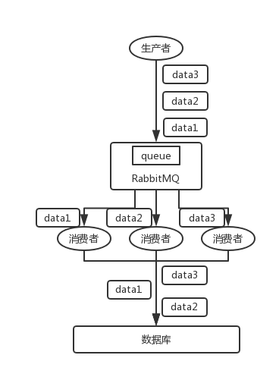

### 解决方案

#### RabbitMQ

拆分多个 queue，每个 queue 一个 consumer，就是多一些 queue 而已，确实是麻烦点；或者就一个 queue 但是对应一个 consumer，然后这个 consumer 内部用内存队列做排队，然后分发给底层不同的 worker 来处理。

